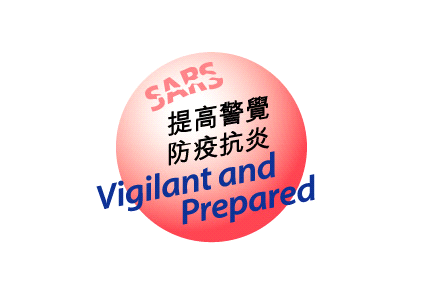


SARS學習單元──
公德心




總結、反思與前瞻

I引言
二零零三年三月中，嚴重急性呼吸系統綜合症（俗稱SARS）在港爆發，令港人留下永不磨滅的記憶。SARS不但奪走了許多寶貴生命，還令港人的價值觀全面重整。港人明白到生命的脆弱；體會到親情的可貴；認識到個人及環境衛生的重要；感受到團結的力量。可以說，SARS觸及了國際、國家、社會、家庭和個人層面的價值議題，對港人造成了前所未見的衝擊，是有血有肉的價值教育教材。
有見及此，德育及公民教育組特編製了一份豐富的網上SARS教材，供學校參考及使用。我們總結經驗，藉SARS這個生活事件與學生討論個人及環境衛生、公德心和公民責任的重要性。
為提高健康意識，本組特別設計了「SARS學習單元」，提出一連串的教學活動建議，讓教師將SARS事件帶進課室。教師可透過不同方式，例如「生活事件」教學模式、專題研習、現有課程等，推行SARS教學活動。教師還可以運用本組編製的《疫境情真 生命光輝──好人好事實錄》當中的真實故事，以及配合《疫》書而設計的反思問題舉隅和延展活動，作為校本價值教育教材。我們鼓勵學校多運用本學習單元，提醒學生保持個人及環境衛生的重要性，提升他們的公民意識，同時幫助學生重整當時的經歷，反思有關的價值議題，深化及重建個人的價值系統。

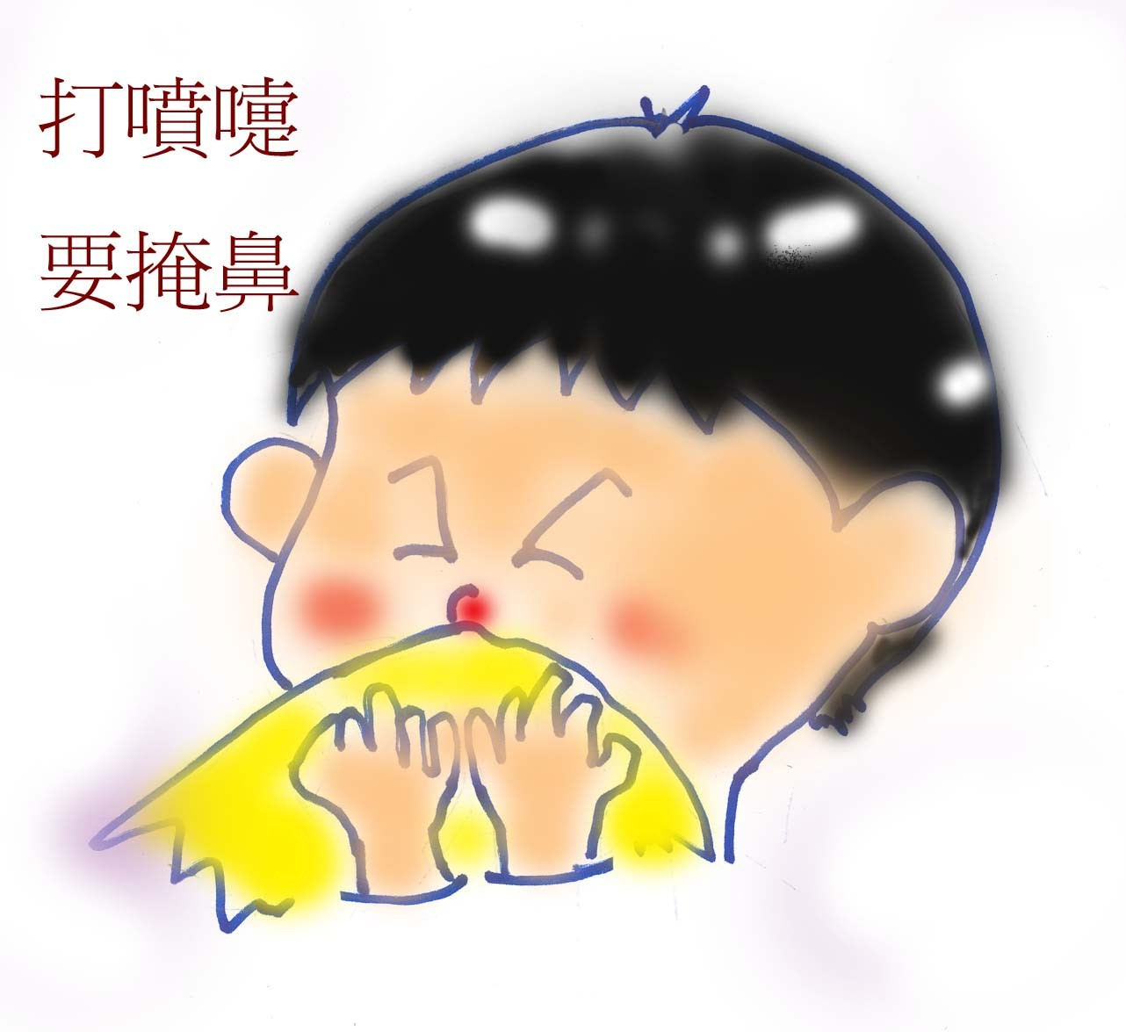
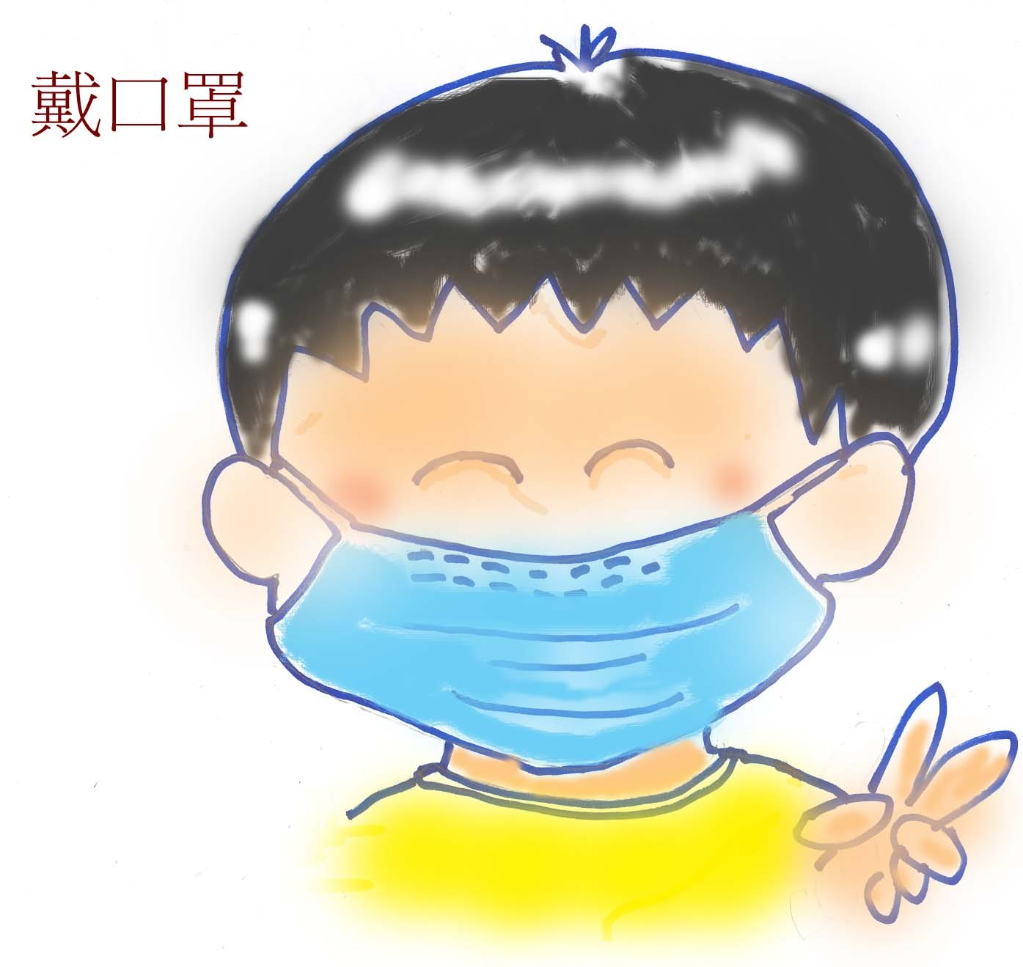
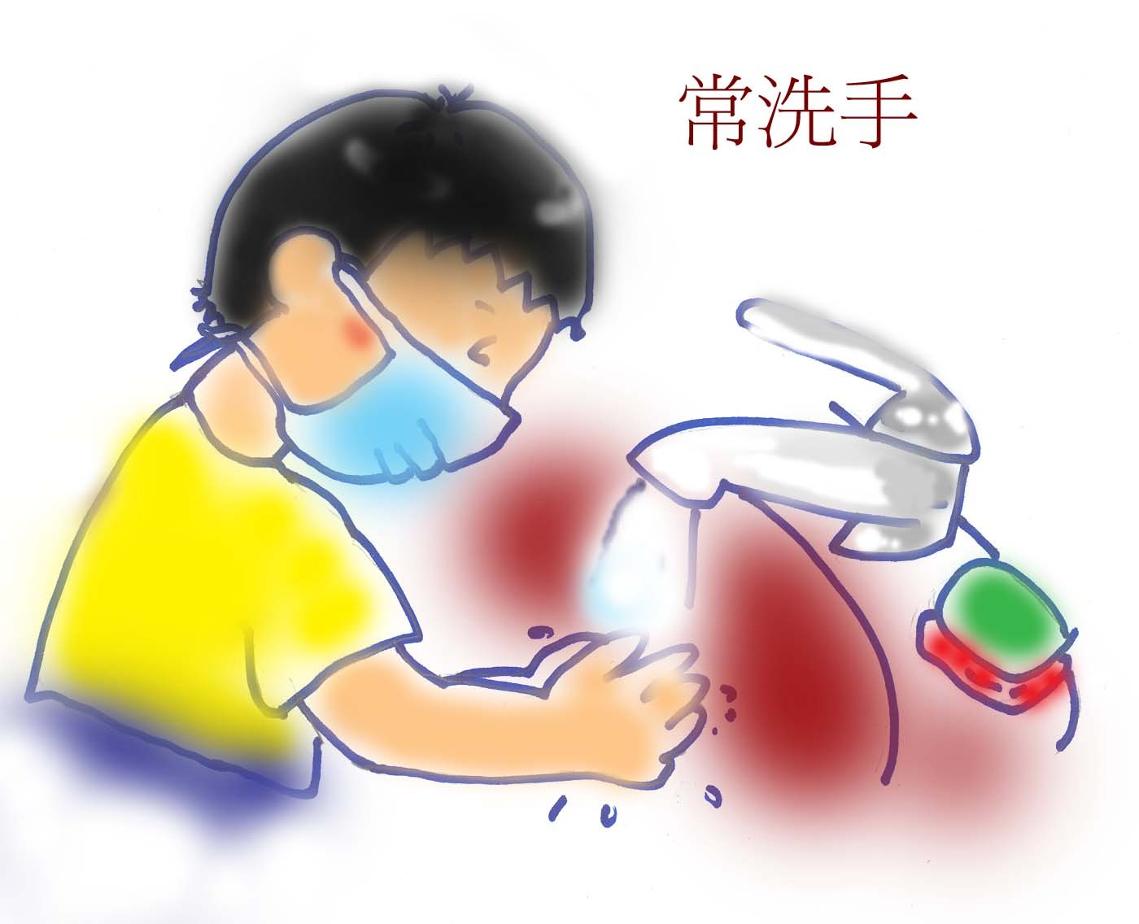

II教學目的
- 知識：
- 讓學生明白保持個人及環境衛生的重要性
- 讓學生明白個人與社會息息相關的關係，理解如何在個人利益和公民責任中取得平衡
- 技能：讓學生發展面對逆境的能力，以應付種種社會危機和人生挑戰
- 態度：讓學生反思生命的價值和意義，建立整全及正面的價值系統，
培養高尚的公民情操

